Creador: David Rubio G.
Blog: https://soceame.wordpress.com/
GitHub: https://github.com/DRubioG
Fecha última modificación: 24/02/2025

Esta entrada es la continuación de esta entrada.
https://soceame.wordpress.com/2025/02/01/como-utilizar-un-chip-de-ftdi-como-cable-depurador-de-xilinx/
Luego tienes esta entrada que es como la anterior pero para cualquier dispositivo FPGA.
https://soceame.wordpress.com/2025/02/03/como-extraer-y-grabar-el-binario-de-los-ftdi-para-cualquier-fabricante-de-fpgas-socs/
Es importante tener en cuenta que se tiene que cargar un binario que tenga configurada la UART para comunicarse. En este repositorio tienes todos los binarios que puedes necesitar: https://github.com/DRubioG/FTDI_flash_binaries_Xilinx

Crear fichero para FT2232
Puedes crear un fichero o cargar uno del repositorio de GitHub anterior que he dejado.
Basándonos en la referencia de la entrada anterior. Solo sería necesario crear un fichero con el siguiente nombre: flash_digilent.conf
vendor_id=0x0403
product_id=0x6010

flash_raw=true

filename="digilent_jtag_uart.bin" # Filename, leave empty to skip file writing
Y ejecutar el siguiente comando en Linux.
NOTA: no tiene que existir el fichero digilent_jtag_uart.bin en la carpeta dónde vayamos a crearlo.
echo -n -e \\x01\\x08\\x03\\x04\\x10\\x60\\x00\\x07\\x80\\x2f\\x08\\x00\\x00\\x00\\x9a\\x12\\xac\\x34\\xe0\\x1a\\x00\\x00\\x00\\x00\\x56\\x00\\x01\\x00\\xc7\\x92\\x6a\\x35\\x51\\x01\\x80\\x30\\x4a\\x74\\x61\\x67\\x53\\x6d\\x74\\x31\\x00\\x00\\x00\\x00\\x00\\x00\\x00\\x00\\x00\\x44\\x69\\x67\\x69\\x6c\\x65\\x6e\\x74\\x20\\x4a\\x54\\x41\\x47\\x2d\\x53\\x4d\\x54\\x31\\x00\\x00\\x00\\x00\\x00\\x00\\x00\\x00\\x00\\x00\\x00\\x01\\x00\\x00\\x00\\x00\\x00\\x00\\x00\\x00\\x00\\x00\\x00\\x00\\x00\\x00\\x00\\x00\\x00\\x00\\x00\\x00\\x00\\x00\\x00\\x00\\x00\\x00\\x00\\x00\\x00\\x00\\x00\\x00\\x00\\x00\\x00\\x00\\x00\\x00\\x00\\x00\\x00\\x00\\x00\\x00\\x00\\x00\\x00\\x00\\x00\\x00\\x00\\x00\\x00\\x00\\x00\\x00\\x00\\x00\\x00\\x00\\x00\\x00\\x00\\x00\\x00\\x00\\x00\\x00\\x00\\x00\\x00\\x12\\x03\\x44\\x00\\x69\\x00\\x67\\x00\\x69\\x00\\x6c\\x00\\x65\\x00\\x6e\\x00\\x74\\x00\\x34\\x03\\x44\\x00\\x69\\x00\\x67\\x00\\x69\\x00\\x6c\\x00\\x65\\x00\\x6e\\x00\\x74\\x00\\x20\\x00\\x41\\x00\\x64\\x00\\x65\\x00\\x70\\x00\\x74\\x00\\x20\\x00\\x55\\x00\\x53\\x00\\x42\\x00\\x20\\x00\\x44\\x00\\x65\\x00\\x76\\x00\\x69\\x00\\x63\\x00\\x65\\x00\\x1a\\x03\\x32\\x00\\x31\\x00\\x30\\x00\\x32\\x00\\x30\\x00\\x33\\x00\\x38\\x00\\x35\\x00\\x39\\x00\\x32\\x00\\x38\\x00\\x39\\x00\\x02\\x03\\x00\\x00\\xfb\\x6a > digilent_jtag_uart.bin
Ahora se nos tiene que haber creado el .bin.


Cargar fichero
Y ahora solo tenemos que lanzar el comando de programación del FTDI con el fichero de programación .conf que queramos grabar.
sudo ftdi_eeprom --flash-eeprom flash_digilent.conf
Solo necesita grabar comprobar que se graba de forma correcta el binario en el chip.
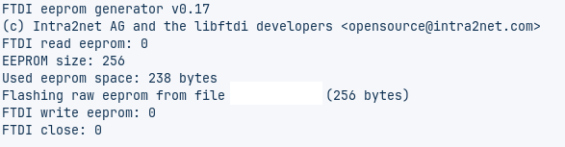

Conexión de la UART
Entonces, ahora podemos tener una UART en paralelo con un JTAG para hacer depuración o lo que se necesite. Solo sería necesario que se conectasen los pines del canal B como TX y RX.
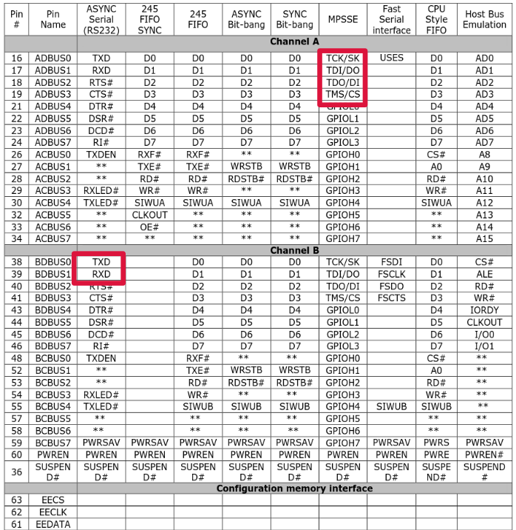
La conexión para una UART es diferente de cómo sería para el JTAG debido a que en este caso los pines son opuestos (no como en el JTAG que la referencia de los pines es la del chip) por lo que la referencia está al revés, como una UART normal, dónde RX va con TX del contrario y viceversa con TX.
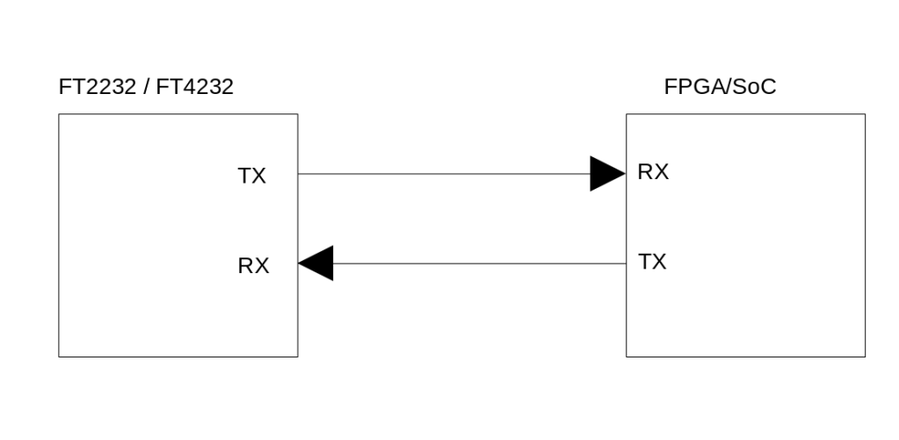
En el mismo repositorio dónde están los binario, viene una carpeta con guías para la conexión de una UART al dispositivo, enlace: https://github.com/DRubioG/FTDI_flash_binaries_Xilinx/blob/main/design_references/DG232_20.pdf

